**Innlevering 2 DS402- Rapport**

***Brukerprofiler***   
Ut ifra vår konseptuelle modell har vi laget brukerprofiler for de ulike målgruppene til nettstedet. Fordi vi har basert dette prosjektet på en tenkt universell kaffekort-applikasjon, har vi ingen innsamlede data fra tidligere å basere våre brukerprofiler på. Derfor så vi det mest hensiktsmessig å utvikle provisoriske brukerprofiler inntil vi eventuelt får samlet inn relevant datagrunnlag. Vi har fokusert på at alle brukerprofilene skal ha forskjellige behov og krav, slik at alle behov dekkes. Vi har også tatt med en provisorisk brukerprofil som er synshemmet slik at vi får et større fokus på krav for universell utforming. Se vedlegg 1.  
  
***Brukerhistorie***   
De tre brukerprofilene var basert på de tre forskjellige målgruppene for nettstedet vårt; primærmålgruppen, sekundærmålgruppen og tertiærmålgruppen. I forhold til disse brukerprofilene lagde vi tre forskjellige brukerhistorier som passet til de forskjellige brukernes tenkte behov og krav. Disse brukerhistoriene gjorde vi ganske detaljerte og gikk igjennom steg for steg hvordan brukeren oppdager nettstedet og hva de bruker den til når de blir kjent med den. I historien oppstår det gjerne et problem og brukeren går igjennom stegene for å løse det.  
Vi lagde også korte scenarioer for de fleste funksjoner man kan gjøre på nettstedet og en steg for steg-forklaring på hvordan bruker går igjennom disse stegene. Disse scenarioene er ikke koblet direkte til de brukerprofilene vi utviklet men er mer for den generelle bruker. Se vedlegg 2.  
  
***Sitemap***   
Ut i fra den konseptuelle modellen laget vi et sitemap for å kartlegge informasjonsstrukturen på nettstedet. Hvilke sider og undersider vi har valgt er bestemt ut i fra hvilke funksjoner brukerne av siden vil ha bruk for i forhold til brukerprofilene/brukerhistoriene. Vi hadde laget en sitemap til forrige innlevering, men når vi fikk laget brukerhistoriene kom vi fram til en del endringer. Mest i forhold til hva som kun skal være tilgjengelig for innloggede brukere og hva som skal være tilgjengelig også for brukere som ikke har en brukerprofil. Rekkefølgen på menyen ble også bestemt ut i fra hva brukerne i brukerprofilen vil ha mest bruk for. Se vedlegg 4.  
  
***Wireframes***  
Etter å ha laget sitmap var vi godt i gang med å skissere for hvordan løsningen vår skulle se ut. Da vi hadde skissert de viktigste sidene av nettstedet, fikk vi bedre oversikt over hvor elementene på løsningen vår skulle plasseres og hvordan informasjonsarkitekturen skulle bygges opp. Deretter begynte vi å lage wireframes for løsningen vår i Balsamiq. Wireframes viser hvordan vår endelige løsning kommer til å se ut i forhold til sturktur og funksjonalitet. Vi har laget Wireframes for de foreløpige sidene vi tenker at løsningen vår skal inneholde, som vi senere kan brukerteste slik at vi får tilbakemelding på hvordan vi har laget navigasjon. Se vedlegg 3 for skisser og vedlegg 4 for wireframes.

**Vedlegg**  
Vedlegg 1: Brukerprofiler  
Vedlegg 2: Brukerhistorier

Vedlegg 3: Skisser  
Vedlegg 4: Sitemap og Wireframes, eksternt i PDF

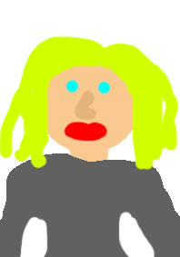**Vedlegg 1- Brukerprofiler**  
  
***Provisorisk brukerprofil 1:***  
  
Navn: Camilla AKA Milla  
  
Kjønn: Kvinne  
  
Alder: 27  
  
Sivilstatus: Samboer  
  
Barn: Nei  
Yrke: Nyutdannet markedsfører  
  
Vaner: Kjøper ofte en Americano på Stockfleths på vei til jobb eller når hun er på farten, og på fritiden går hun ofte på kaffebar(gjerne Steam på Egertorget) med venninner. Hun er opptatt av helse og miljø og velger soyamelk i cappuchinoen sin.  Trener ofte på morgen før jobb.  
  
**Scenario:**

* Etter en hard morgen bestemmer Camilla seg for å ha lunsj-date med en venninne på Steam kaffebar i pausen sin. Her bestiller hun sin faste cappuchino på soyamelk og et foccacia-brød. Når venninnene har satt seg til rette ved et bord, tar venninnen Tonje opp iPhonen og tar bilde av lunsjen sin. Camilla blir da nysgjerrig på hva Tonje skal med bildet og får vite om kaffesiden hvor man kan dele sine kaffeopplevelser og vurdere kaffen fra forskjellige utsalgssteder. Camilla sin interesse vekkes. Hun laster ned applikasjonen på sin iPad og logger inn med sin allerede eksisterende facebook-bruker. Venninnene begynner å følge hverandre. Tonje tagger bildet sitt og deler det på kaffesiden og facebook.
* Camilla finner det universale kaffekortet i applikasjonen og forhører seg om dette fungerer hos Steam. Dermed har de hvert sitt stempel på kaffe-kortene sine.
* Camilla tar et bilde sammen med vennene før de drar og legger det ut på kaffe.no.
* Hun kommer hjem og oppdager at hun har glemt å tagge bildet hun tok på kaffebaren. Hun går inn på kaffe.no og finner hjelp i menyen. Her finner hun informasjon om hvordan hun redigerer bilder og legger til “tags” og bildetekst.
* Camilla går inn på profilen sin og “mine kaffebilder”. Her endrer hun bildet.

***Brukerprofil 2:***   
  
Navn: Arne  
  
Kjønn: Mann  
  
Alder: 25  
  
Sivilstatus: Singel  
  
Barn: Nei  
  
Yrke: Student/Deltidsansatt i butikk  
  
Vaner: Kjøper seg kaffe og 3pk boller på vei til skolen, aktiv på sosiale medier og liker å dele meninger og bilder etc, aktiv på diverse forum på internett, misfornøyd med kaffetilbudet på skolen så kjøper heller kaffe andre steder.  
  
**Scenario:**

* Arne våkner og har forsovet seg etter å ha slumret alarmen flere ganger. Han står opp, pakker ned Asus-laptopen sin og løper til t-banen. Arne går av på Grønland og forter seg innom Narvesen. Han kjøper en stor kaffe og 3pk sjokoladeboller i håp om å kvikne til i løpet av forelesning. Arne ankommer skolen og har 3 timer Enterprise Programmering.
* På forelesning oppdaterer han seg på hva som skjer på sosiale medier og forumer. Arne kommer over et bilde som ei på skolen har delt fra ”kaffesiden” på Facebook og klikker på linken. Arne sjekker ut flere bilder som er delt på siden og surfer rundt på undersidene.
* Arne interesserer seg for kaffeoppskriftene på siden og vil gjerne vite mer. Han bokmerker siden for senere bruk og følger med på forelesning.
* Arne tar t-banen hjem etter skolen og går innom Kiwi. Han kjøper Fjordland kjøttkaker.
* Når Arne kommer hjem setter han seg ned og spiller litt Xbox. Han sovner og sover til kvelden når han varmer opp kjøttkakene.
* Arne setter seg ned foran laptopen for å surfe litt før sengetid. Han sjekker som vanlig Facebook o.l og kommer på kaffesiden han fant på skolen tidligere på dagen. Arne ser at det går an å logge inn via Facebook og gjør dette så han kan få en brukerkonto. Han sjekker om noen av vennene sine på Facebook er registrert på kaffe.no og legger til de han kjenner.

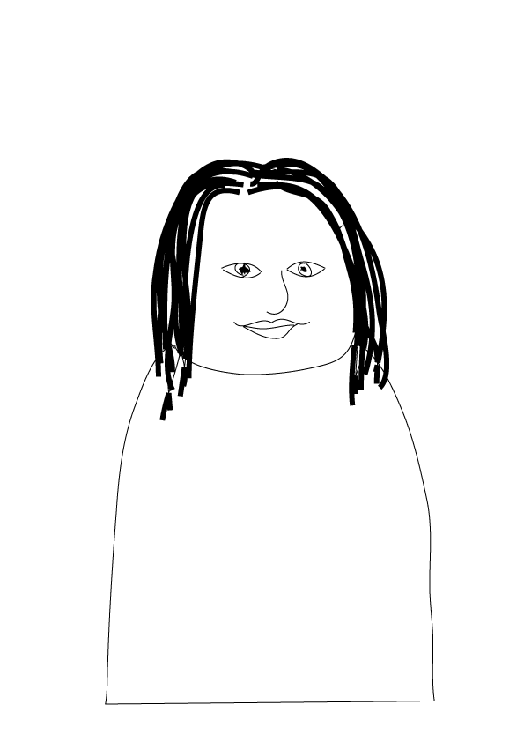***Provisorisk brukerprofil 3:***   
  
Navn: Lene  
  
Kjønn: Kvinne  
  
Alder: 45  
  
Sivilstatus: Gift  
  
Barn: Jente 8, Jente 15, Gutt 17  
  
Yrke: Sosionom/Kundebehandler hos NAV  
  
Vaner: Lene er glad i kaffe og hadde gjerne sett at hun hadde mer tid til å gå på cafe, men mesteparten av dagen går med til jobb og andre aktiviteter i familien. Hun har ikke så mye tid til slikt. I stede leter hun gjerne opp informasjon om kaffe på nettet slik at hun kan lage best mulig kaffe hjemme.  
  
**Scenario:**

* Etter en travel dag på jobb kommer Lene hjem og har lyst til å lage seg en kaffe latte.
* Men hun har aldri laget dette før og ønsker derfor å finne oppskrifter på dette.
* Lene går in på google.no og søker etter kaffe.
* Kaffe.no kommer opp som søkealternativ og Lene tenker at dette må være et fint sted for å finne oppskrifter.
* Derfra går hun inn i kaffeleksikon linken og finner oppskrift på kaffe latte.
* Lene tar med seg utskrift av oppskriften på kjøkkenet og lager seg en kaffe latte før hun forsetter inn i stua for å slappe av en stund før hun skal kjøre sin yngste datter på kroppsøving.

**Vedlegg 2- Brukerhistorier:**  
  
***Registrere ny bruker:***

* Bruker har vært inne på kaffe.no noen ganger men har til nå ikke følt de har hatt bruk for å registrere seg, men har funnet ut at det hadde vært greit å ha oversikt over hvor ofte og på hvilke steder brukeren kjøper kaffe regelmessig. Derfor vil brukeren registrere seg på kaffe.no.
* Brukeren trykker på registrer deg linken på kaffe.no
* Fyller ut skjema med brukernavn, e-mail adresse og passord
* Trykker på knappen Registrer og kommer da til brukerprofil siden.

***Redigere brukerprofil:***

* Brukeren logger seg inn på kaffe.no
* Brukeren har lyst til å legge til litt mer informasjon om seg selv og går inn på brukerprofilen sin
* Trykker på rediger profil
* Får opp skjema med mulighet for å endre e-mail og passord
* Mulighet til å koble sammen profilen med facebook/Instagram/twitter
* Mulighet til å fylle ut en liten personlig tekst om seg selv
* Mulighet til å legge inn profilbilde
* Når bruker har fylt ut det han/hun ønsker trykker han/hun på Lagre og den nye profilen åpnes i nettleseren.

***Logge inn:***

* Bruker skal logge inn på siden for å få tilgang til profilen sin og trykker på “logg inn”-knappen.
* Han skriver inn brukernavn og passord og trykker seg videre.
* Når bruker er logget inn endrer innholdet på forsiden seg til brukergenerert innhold med bilde-feed og mer.

***Logge inn med facebook/twitter-konto:***

* Bruker går inn på kaffe.no
* Trykker på logg inn.
* Logger inn med facebook eller twitter informasjonen sin.

***Laste opp bilde, dele på sosiale medier:***

* Bruker har muligheten for å laste opp ett bilde og dele det på sosiale medier ved å bruke samme fremgangsmåten som på “Laste opp bilde til en konkurranse etter at man har logget seg inn” sett punktet under. Uten å være med på konkurransene.

***Laste opp bilde til en konkurranse etter at man har logget seg inn:***

* Bruker får en feedback med ett visuellt tegn etter at han/hun har logget seg inn.
* Bruker får flere valgmuligheter på siden, nå kan brukeren gå inn på konkurranse siden

og få en oversikt over nåværende konkurranser.

* Ved å klikke seg inn på en av konkurransene får brukeren opp bilder som andre brukere har lastet opp på konkurranse siden.
* Til høyre for bildene på konkurranse siden får brukeren muligheten for å laste opp ett bilde relevant til konkurransen.
* Ved å klikke på last opp ett bilde til konkurransen knappen blir bruker videreført til last opp bilde siden, her kan brukeren trykke på knappen “Velg ett bilde” som bruker kan laste opp fra sin datamaskin eller smart telefon.
* Når bildet er valgt ut, får brukeren visuell fremvisning av bildet for hvordan bildet blir vist på selve konkurranse siden.
* Brukeren kan kommentere sitt eget bilde og velge om brukeren vil dele det på facebook før han/hun trykker på “Fullfør” knappen.
* Bruker har en mulighet for å redigere sitt eget innlegg på konkurranse siden, hvis det er behov for det.

***Delta i konkurranse:***

* Bruker navigerer seg inn på nettstedet for å logge inn.
* Brukeren oppdager en annonse på index-siden med oppslag om en konkurranse. Brukeren klikker på annonsen for å lese mer og blir interessert i å delta.
* Logger deretter inn og registrerer sitt bidrag til konkurransen, og deler dette på facebook.

***Finne kaffeoppskrift:***

* Brukeren så på God morgen på Tv2, hvor det var et innslag om kaffe-baristaer.
* Han fikk da lyst til å prøve ut kaffemaskinen han fikk til jul og lage sin egen kaffe latte.
* Brukeren googler “kaffe oppskrift latte” og finner kaffenettstedet.
* Navigerer seg inn på nettstedet og finner en knapp i navigasjonen merket “Kaffeleksikon”.
* Navigere seg inn, finner oppslag om kaffeoppskrifter og søker etter “Kaffe latte”.
* Lager deretter en kaffelatte hjemme på kjøkkenet.

***Fakta om kaffebønner fra ulike land:***

* Brukeren er i en spesialforretning for kaffe og te og lurer på forskjellen på kaffebønnene fra forskjellige land.
* Brukeren googler “kaffeleksikon” og får opp kaffenettstedet.
* Navigerer seg inn på nettstedet og finner “Kaffeleksikon”.
* Brukeren søker seg frem til kaffebønner fra ønsket land.

***Vurdere kaffeopplevelse:***

* Brukeren har vært på 7Eleven Karl Johan og er misfornøyd med den svarte kaffen han kjøpte.
* Han kommer hjem og logger inn på profilen sin på kaffe.no for å vurdere opplevelsen sin.
* Brukeren gir 7Eleven Karl Johan 2 av 5 stjerner og legger til en kort tekst om opplevelsen.

***Finne oversikt over kjøpte kaffer:***

* Brukeren vil ha oversikt over hvor mye kaffe han har kjøpt gjennom det siste året, fordi han vil bli mer bevisst på sin økonomi.
* Han logger inn på kaffe.no og går inn på profilen sin.
* Herfra går brukeren på “mine kaffekort” og videre “statistikk”.
* På denne siden kan brukeren se oversikt over hvor mye kaffekortet hans er brukt og på hvilke steder.

***Finne kaffested i nærheten av studiestedet sitt:***

* Bruker er på skolen og er kaffetørst.
* Han/hun går inn på kaffe.no og sjekker kart hvor han kan se de nærmeste stedene som selger kaffe.
* Her vises også hvilke kaffesteder som er mest populære hos brukere av kaffekortet.

***Brukeren lurer på hvem som driver nettstedet:***

* Brukeren skal skrive en fagartikkel om kaffevaner i Norge og finner frem til kaffenettstedet.
* Finner “Om oss” nederst i footeren på nettstedet og finner frem til at det er Norsk Kaffeinformasjon som driver nettstedet og at det derfor er en sikker kilde å referere til.

***Bruker finner kaffebilde delt på Facebook:***

* Brukeren kjeder seg på forelesning og sitter på facebook.
* Finner at en venninne har delt et bilde og brukeren går da inn på kaffenettstedet og ser på flere bilder og får lyst på kaffe.

***Bruker finner kaffebilde delt på Instagram:***

* Brukeren ser på Instagram profilen sin.
* Finner at en venn har lastet opp ett bilde på kaffenettstedet og ser at det står konkurranse.
* Brukeren får lyst til å undersøke mer og går inn på kaffenettstedet.